ОПИСАНИЕ ТИПА СРЕДСТВА ИЗМЕРЕНИЙ
Поточные влагомеры скважинной продукции ПВСП-01

Назначение средства измерений
Поточные влагомеры скважинной продукции ПВСП-01 (далее – влагомеры ПВСП-01) предназначены для измерений объемного влагосодержания нефти и нефтепродуктов, двужущихся в потоке по трубопроводам добывающих скважин, внутренней и внешней систем перекачки нефти и нефтепродуктов на различных технологических установках.

Описание средства измерений
Принцип действия влагомеров ПВСП-01 основан на измерении скорости распространения электромагнитного сигнала в средах с различной диэлектрической проницаемостью.
Конструктивно влагомеры ПВСП-01состоят из следующих элементов:
- измерительная линия, представляющая участок трубопровода специальной формы;
- первичный измерительный преобразователь – взрывозащищенный алюминиевый датчик УМФ 300-01 в корпусно-фланцевом исполнении, с чувствительным элементом в виде двухпроводного сенсора-волновода длиной 750 мм. Внутри корпуса датчика размещается электронный модуль УМФ300.20. Производитель датчика УМФ 300-01 ООО «НИЦ МИ» г. Уфа, заключение о взрывозащищенности опытного образца электрооборудования (электротехнического устройства) №С2-008/13 от 16.10.2013, маркировка взрывозащиты 1Exd[ia]IIBT4.
Внешний вид влагомера ПВСП-01 показан на рисунке 1.
Влагомеры ПВСП-01 соответствуют требованиями ТР ТС 004/2011 «О безопасности низковольтного оборудования» и ТР ТС 020/2011 «О электромагнитной совместимости технических средств». Регистрационный номер декларации о соответствии: ТС NRU Д-RU.ММ04.В.03509.
Измерительная информация от влагомеров ПВСП-01 передается по интерфейсу связи RS485 на внешний контроллер (например, типа УМФ300.25, УМФ600.26 и т. д.), либо на ПК с установленным соответствующим ПО, обеспечивающим функционирование влагомеров и вывод графической и текстовой информации.
Волновое сопротивление сенсора датчика зависит от диэлектрической проницаемости сред, находящихся в трубопроводной линии. Дискретная последовательность высокочастотных синусоидальных сигналов, распространяясь по сенсору, отражается от всех границ раздела пропорционально изменению диэлектрической проницаемости, а также замедляет или увеличивает скорость распространения в зависимости от значения диэлектрической проницаемости данной среды. Для этой цели электронный модуль УМФ300.20 поточного влагомера ПВСП-01 формирует гармонический сигнал с частотой от 10 до 300 МГц с шагом перестройки 1 МГц устройством измерения уровня суммарного излученного/отраженного сигналов и осуществляет передачу измеренных значений на вычислительный комплекс для обработки.
Характеристика скорости распространения электромагнитного сигнала от содержания воды в диапазоне измерения от 0 до 100% представляет собой плоскую монотонную функцию без разрывов и ограничений типа переходов «нефть в воде» или «вода в нефти», что является существенным для влагомеров, реализованных на других принципах. В связи с этим влагомеры ПВСП-01 могут быть применены в различных типах технологических установок с широким спектром условий работы. Влагомеры ПВСП-01 устойчивы к наличию выделившегося газа, присутствующего в потоке жидкости.
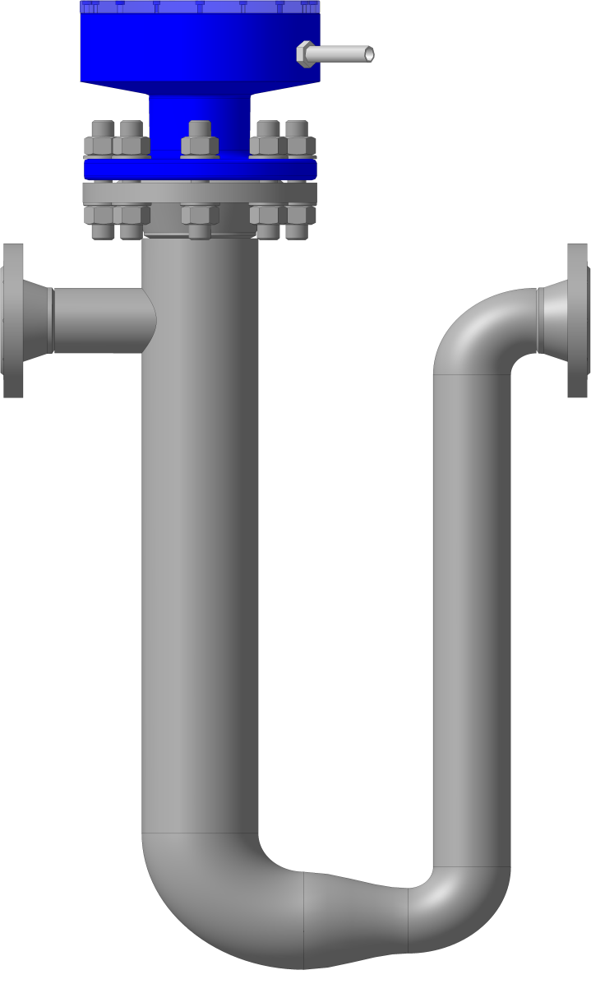
Датчик УМФ 300-01
Кабельный ввод
Измерительная линия влагомера
Фланцевое соединение к технологическому процессу*
Фланцевое соединение к технологическому процессу*
* - присоединение к технологической линии нефтепровода может быть фланцевое или быстроразъемное
Фланцевое соединение измерительной линии с датчиком

Рисунок 1 –Внешний вид поточного влагомера скважинной продукции ПВСП-01

Программное обеспечение
Программное обеспечение влагомеров ПВСП-01 является встроенным. Функции программного обеспечения: управление измерительными каналами, вычисление значения влагосодержания, формирование цифрового сигнала по интерфейсу RS485, диагностика прибора. При включении питания влагомера производится ряд самодиагностических проверок, в ходе работы прибора осуществляется циклическая проверка целостности конфигурационных данных и диагностика оборудования в процессе функционирования с выдачей сообщений об ошибках системы.
Программное обеспечение влагомеров ПВСП-01 содержит в себе калибровочный файл с данными заводской калибровки. Этот калибровочный файл не может быть модифицирован или загружен для чтения и редактирования через какой-либо интерфейс на уровне пользователя.
Программное обеспечение влагомеров ПВСП-01 позволяет в графическом виде выдавать результаты измерений: процентное содержание воды в жидкости, идентификацию среды по критериям «нефть, эмульсия, вода с высоким содержанием нефти и чистая вода». Также дополнительно идентифицируется наличие газовой среды в трубопроводе. Обеспечивается выдача трендов изменения содержания воды в заданном интервале времени.
Программное обеспечение не влияет на метрологические характеристики влагомеров ПВСП-01.
Идентификационные данные программного обеспечения влагомеров ПВСП-01 указаны в таблице 1.
Таблица 1
Идентификационные данные(признаки) | Значение
Идентификационное наименование ПО | «MVM»Version 7.0
Номер версии (идентификационный номер ПО) | 7.0
Цифровой идентификатор ПО | -
Уровень защиты программного обеспечения от непреднамеренных и преднамеренных изменений – высокий в соответствии с Р 50.2.077 - 2014.
Встроенное программное обеспечение защищено от несанкционированного изменения настроечных данных многоуровневой системой доступа пользователей. Это позволяет ограничить доступ к настроечным данным.
Встроенное программное обеспечение защищено от несанкционированного изменения пломбировкой крышки корпуса датчика, не позволяющей без нарушения ее целостности осуществлять доступ к электронному модулю УМФ 300.20. Отверстие для пломбировки показано стрелкой на рис. 2.

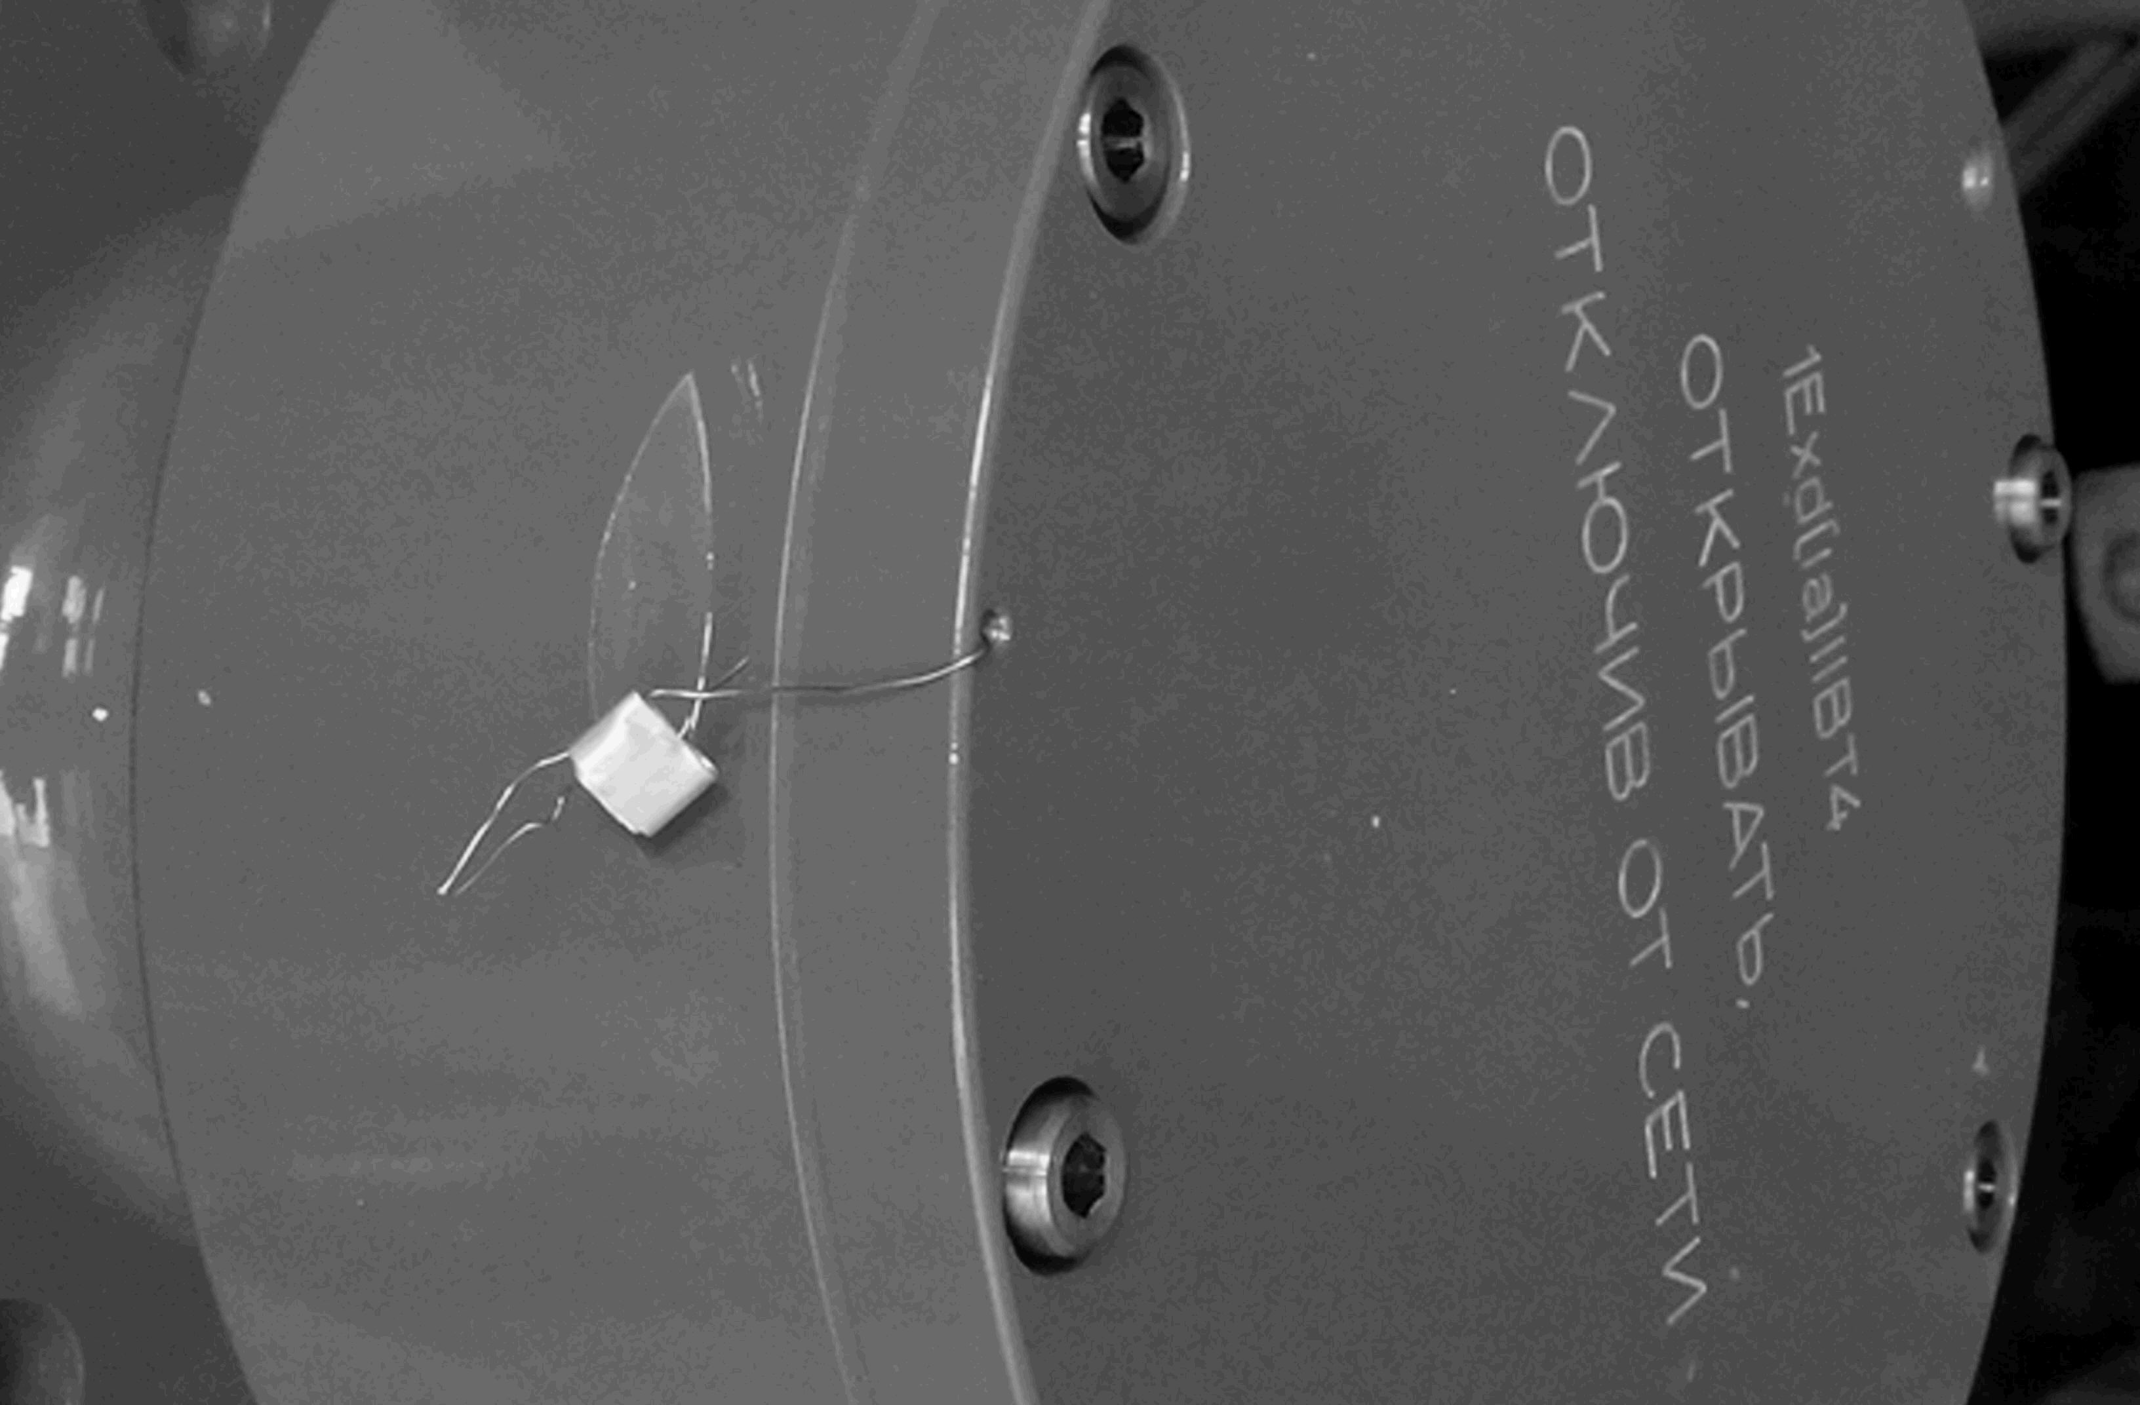

Рисунок 2 – Место пломбирования поточного влагомера скважинной продукции ПВСП-01

Способ нанесения пломб (клейм) указан в руководстве по эксплуатации на влагомеры ПВСП-01.

Метрологические и технические характеристики
Основные метрологические и технические характеристики приведены в таблице 2.
Таблица 2
Наименование характеристики | Значение характеристики
Диапазон измерений объемной доли воды, % | от 0 до 100
Пределы допускаемой абсолютной погрешности измерения объемной доли воды в зависимости от влагосодержания, %  - при объемной доле воды в диапазоне от 0 до 50% объемной доли воды  - при объемной доле воды в диапазоне от 50 до 100% объемной доли воды | ±0,5  ±1,5
Диапазон содержания массовой доли солей в жидкости, % | не регламентируется
Качественный состав нефтепродуктов | не регламентируется
Содержание свободного газа в общем объеме жидкости не более, % | 10
Расход жидкости, м³/ч | от 0 до 18
Диапазон температур рабочей среды,ºС | от 0 до плюс 90
Максимальное рабочее давление, МПа | 4
Плотность рабочей среды, кг/м³ | не регламентируется
Вид присоединения к технологическому процессу | - фланцевый;  - быстроразъемное соединение(БРС)
Потребляемая мощность, Вт, не более | 4,5
Параметры электрического питания:  - напряжение постоянного тока, В | 15 ± 4
Условия эксплуатации:  Диапазон температуры окружающей среды, ºС  Относительная влажность воздуха при температуре плюс 35 ºС, %  Диапазон атмосферного давления, кПа | от минус 50 до плюс 55  от 0 до 98  от 60 до 106,7
Назначенный срок службы, лет | 10
Габаритные размеры, мм | 1115х790х300*

* - габаритные размеры определяются размерами измерительной линии и могут варьироваться в каждом конкретном случае при оформлении заказа.

Знак утверждения типа
наносится на металлический шильдик, закрепленный на измерительной линии влагомера, и на титульный лист руководства по эксплуатации типографским способом.

Комплектность средства измерений
- Первичный измерительный преобразователь – 1 шт.
- Измерительная линия влагомера (исполнение в соответствии с заказом) – 1 шт.
- Руководство по эксплуатации – 1 экз.
- Паспорт влагомера – 1 экз.
- Методика поверки – 1 экз.

Поверка
осуществляется по документу «Инструкция. ГСИ. Поточные влагомеры скважинной продукции ПВСП-01. Методика поверки МП 0174-6-2014», утвержденному ГЦИ СИ ФГУП «ВНИИР» 24 июля 2014 года.
Перечень основных средств поверки:
- рабочий эталон единицы объемного влагосодержания нефти и нефтепродуктов 1 или 2 разряда в соответствии с ГОСТ 8.614-2013;
- титратор по методу К.Фишера с относительной погрешностью определения количества воды не более ±3 %;
- термометры ртутные стеклянные типа ТЛ-4 по ТУ 25-2021.003 с ценой деления 0,1 °С и пределами допускаемой абсолютной погрешности ± 0,2 °С;

Сведения о методиках (методах) измерений
Сведения о методиках (методах) измерений приведены в руководстве по эксплуатации на влагомеры поточные скважинной продукции ПВСП-01.

Нормативные и технические документы, распространяющиеся на влагомеры ПВСП-01
1 ГОСТ 8.614-2013 ГСИ. Государственная поверочная схема для средств измерений объемного влагосодержания нефти и нефтепродуктов;
2 ГОСТ Р 51330.0-99 Оборудование взрывозащищенное. Часть 0. Общие требования;
3 Р 50.2.077-2014 ГСИ. Испытания средств измерений в целях утверждения типа. Проверка защиты программного обеспечения;
4 ТУ 4318-120-61818140-13 Поточный влагомер скважиной продукции ПВСП-01. Технические условия.

Рекомендации по областям применения в сфере государственного регулирования обеспечения единства измерений
- осуществление торговли и товарообменных операций;
- выполнение государственных учетных операций;
- выполнение работ по оценке соответствия промышленной продукции и продукции других видов, а также иных объектов установленным законодательством Российской Федерации обязательным требованиям.

Изготовитель
Общество с ограниченной ответственностью «Татинтек»,
Юридический адрес: 423450, Российская Федерация, Республика Татарстан, г. Альметьевск, ул. Мира, д. 4
Почтовый адрес: 423450, Российская Федерация, Республика Татарстан, г. Альметьевск, ул. Мира, д. 4
Телефон: +7 (8553) 314-707; факс: +7 (8553) 314-709; e-mail: info@tatintec.ru

Испытательный центр
Федеральное государственное унитарное предприятие «Всероссийский научно-исследовательский институт расходометрии». Регистрационный номер № 30006-09 от 16.12.2009 г. Адрес: 420088, г.Казань, ул. 2-я Азинская, 7А. ИНН 1660007420 / КПП 166001001. Тел. (843) 272-70-62. Факс (843) 272-00-32. E-mail: office@vniir.org.

Заместитель
Руководителя Федерального
агентства по техническому
регулированию и метрологии Ф.В. Булыгин

М.П. «____» ___________ 2014 г.

